第1次作业
习题1（50分）
网络结构如下图所示，主机A与主机B之间通过3段链路和2台转发设备（R1与R2）进行连接，每条链路的长度和传输速率在图中标出，R1与R2采用存储转发机制，主机A向主机B发送一个长度为6000字节的报文。设电磁波传播速度为2×10⁸米/秒，忽略报文在R1与R2中路由决策与排队的延时。请回答以下3个问题：
- 如果采用报文交换，请计算报文传输的最小端到端延时（从主机A传输报文第一位开始，到主机B接收到报文最后一位为止所用的时间）（15分）

答：最小端到端时延$L{atency}_{min}=\sum_{i}{\left(TRANSP_{i}+PROP_{i}\right)}$
分别计算三段链路的传播速率和传输时间得到
$$Latency_{min}=\frac{1000}{2×{10}^{8}}+\frac{6000×8}{1×{10}^{8}}+\frac{20000}{2×{10}^{8}}+\frac{6000×8}{1×{10}^{9}}+\frac{500}{2×{10}^{8}}+\frac{6000×8}{1×{10}^{8}}$$
$=111.55×{10}^{-5}$

- 如果将报文分成4个分组依次传输，请计算完成报文传输的最小端到端延时（忽略报文封装成分组的开销）（15分）

答: 由上题计算得到$\sum_{\left\{i\right]}{PROP_{i}}=10.75×{10}^{-5}$

在4个分组通过多路传播的示意图可以得到最小端到端延时的计算公式为

$$La{tency}_{min}=\frac{M}{4R_{1}}+\frac{M}{4R_{2}}+\frac{M}{R_{3}}+\sum_{i}{PROP_{i}}$$
$=\left(12+1.2+48+10.75\right)×{10}^{-5}$
$$=71.95×{10}^{-5}$$
- 在统计多路复用机制中，端到端延时具有不确定性，请简要分析影响端到端延时的主要因素（20分）

答: 主要影响端端时延的是不同分组和多路之间的排队时延量也即多个缓存的读取和处理时间，一般发生于网络流量较大产生拥塞的时候。其他的影响因素还包括网络抖动，网络中断和带宽限制等等。

习题2（50分）
浏览器访问Web服务器的报文交互过程如下图所示。请回答以下4个问题：
- 浏览器与Web服务器所在主机的IP地址分别是什么？（8分）

答: 浏览器主机的IP地址为202.60.32.102
Web服务器主机的IP地址为59.1.16.8
- 报文1～3的整体用途是什么？每个报文的具体用途？（8分）

答: 报文1~3的整体用途是建立TCP三次握手。
报文1是客户端浏览器向服务器请求建立连接，发送待确认序列号SYN=1。
报文2表示服务器接收后向目的主机发送ACK的应答报文码表示成功接收建立连接请求，准备发送消息。
报文3表示客户端在得道ACK=1的通知后返回使得SYN+=1后表示确认服务器发送数据并准备好接收。

- 图中哪些报文是HTTP请求报文？每个报文的具体用途？（8分）

答: 图中报文4和9是HTTP请求报文。其中报文4表示客户端向服务器请求HTML 1.1协议的数据包并在正文中要求解析jpg文件名。报文9表示请求解析/img/test.jpg文件名的图像数据并且实现转存。

- 使用Windows命令行模式提供的nslookup命令查询www.nankai.edu.cn的IP地址，给出结果截图，并对返回的结果进行解释。（26分）

答: 截图如下方所示:

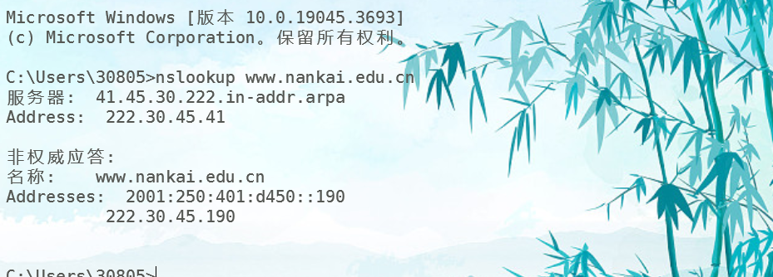

得到域名服务器的IPv4地址为222.30.45.190

其中第一段表示的默认DNS内网网卡映射的名称和其地址为IPv4:222.30.45.41
第二段表示域名的名称和路由网址，并且给出了服务器主机的IPv4地址为222.30.45.190。并且不是由权威的公网路由器解析的。

